**LAPORAN PERTANGGUNGJAWABAN**

**HIMPUNAN MAHASISWA**

**PGSD UPP TEGAL**

**PERIODE 2010**



**PGSD UPP TEGAL**

**FAKULTAS ILMU PENDIDIKAN**

**UNIVERSITAS NEGERI SEMARANG**

**2010**

**LAPORAN PERTANGGUNG JAWABAN**

**HIMPUNAN MAHASISWA**

**PGSD UPP TEGAL**

**PERIODE 2010**

1. **PENDAHULUAN**

Mahasiswa sebagai bagian sivitas akademika adalah kelompok intelektual dalam bidang keilmuan masing-masing. Sebagai kelompok intelektual, mahasiswa diharapkan memiliki penguasaan yang baik atas berbagai macam ilmu untuk selanjutnya memanfaatkan ilmu tersebut untuk perkembangan kehidupan dirinya maupun kehidupan masyarakat pada umumnya. Mahasiswa yang memiliki potensi sangat besar dalam perkembangan kehidupan bangsa diperlukan adanya Institusi Kemahasiswaan sebagai penampung dan wadah keorganisasian yang dapat menjadi wahana mahasiswa untuk mengembangkan bakat, kreasi, dan inovasinya dalam menggeluti dunia kampus. Institusi Mahasiswa yang dimaksud disini adalah Himpunan Mahasiswa (HIMA) yang berperan sebagai fasilitator bagi mahasiswa untuk meningkatkan kemampuannya sebagai kaum intelektual.

Himpunan Mahasiswa ini mempunyai peranan yang cukup berarti untuk membentuk kepribadian dan melatih kemampuan berorganisasi sebagai bekal untuk terjun ditengah kehidupan masyarakat kelak.

Pada hari Selasa, 2 Maret 2010 fungsionaris HIMA periode 2010 telah diambil sumpah janji fungsionaris. Mulai pada hari tersebut, semua departemen secara intensif melakukan rapat untuk membahas rancangan program kerja. Kepada seluruh departemen telah dijelaskan arah, tujuan dan sejumlah target HIMA selama satu tahun. Secara umum program kerja departemen mengacu kepada delapan hal pokok, diantaranya:

1. Pengembangan sumber daya mahasiswa dan penelitian
2. Advokasi segala persoalan mahasiswa dan lembaga mahasiswa
3. Kajian, informasi, dan komunikasi
4. Penyaluran bakat minat mahasiswa
5. Penguatan eksistensi HIMA di dalam dan di luar UNNES.
6. Mewujudkan kemandirian HIMA
7. Pengabdian masyarakat
8. Memperkuat jaringan dengan kerja sama.

Setiap departemen melaksanakan rapat depertemen untuk membahas program kerja yang mengacu kepada delapan hal di atas. Setelah rancangan program kerja selesai dibahas dalam rapat departemen, maka Pengurus Harian HIMA menggelar Rapat Kerja Pertama dalam waktu dua hari untuk berdialog dengan seluruh pengurus HIMA 2010 untuk saling memberi saran dan sumbangsihnya.

Suatu komitmen untuk memajukan PGSD UPP Tegal telah didapatkan. Pada saat itu dan seterusnya serta dengan kekuatan persaudaraan, kerja sama, dan persatuan, maka melalui program kerja HIMA para fungsionaris berkeyakinan akan mendapatkan apa yang telah dicita-citakan bersama.

Telah selesai kepengurusan HIMA Manunggal Sumirat yang diakhiri dengan Kongres Mahasiswa yang dilaksanakan pada hari ini tanggal 2 Maret 2010, maka kami melaporkan pertanggungjawaban kami.

Dengan adanya laporan pertanggungjawaban ini mudah-mudahan dapat dijadikan bahan pertimbangan kepengurusan selanjutnya untuk mengambil ilmu dan hikmah.

1. **DASAR PEMIKIRAN**

“*Dan Dialah yang menjadikan kamu penguasa-penguasa di bumi dan Dia meningggikan sebagian kamu atas sebagian (yang lain) beberapa derajat, untuk mengujimu tentang apa yang diberikan-Nya kepadamu…….”* (Q.S Al-An’am : 165)

”*Ketahuilah bahwa kalian semua adalah pemimpin, dan kalian akan ditanya tentang kepemimpinan kalian. Pemimpin diantara manusia akan ditanya tentang kepemimpinannya,....*.” (H.R Bukhari)

1. **KONDISI UMUM ORGANISASI**

HIMA Manunggal Sumirat termasuk HIMA dengan fungsionaris terbanyak dalam kurun waktu satu dekade. Tingkat keaktifan pengurus sebesar 92,8 % dilihat dari keikutsertaan menjadi panitia kegiatan. Pengurus HIMA Manunggal Sumirat sebanyak 34 aktivis. Dengan komposisi 4 mahasiswa yang sekarang semester 8, 10 mahasiswa semester 6, dan dan 20 mahasiswa semester 4. Laki-laki sebanyak 16 orang perempuan sebanyak 18 orang.

Kepengurusan HIMA PGSD UPP Tegal periode 2010 terbentuk pada hari Selasa, tanggal 2 Maret 2010, melalui musyawarah bersama dari seluruh mahasiswa yang terekrut untuk menjadi fungsionaris. Dan melalui keputusan bersama ini pula maka telah ditetapkan susunan organisasi HIMA PGSD UPP FIP UNNES Tegal periode 2010, dari Pengurus Harian, kepala departemen, sekretaris departemen dan para staff departemen.

HIMA periode 2010 memiliki konstitusi organisasi yang terdiri atas GBHK, AD/ART yang digunakan sebagai landasan organisasi yang ditetapkan pada tanggal 2 Maret 2010 melalui Musyawarah Anggota (MA) HIMA PGSD UPP Tegal.

Untuk menjalankan organisasi tentunya membutuhkan sebuah tempat yang mendukung dan dengan adanya gedung PKM PGSD UPP Tegal, maka HIMA beserta UKM-UKM menggunakan Gedung PKM sebagai pusat segala aktivitas keorganisasian. Hal ini merupakan salah satu penunjang infrastruktur yang dapat memudahkan HIMA untuk melakukan koordinasi dengan fungsionaris HIMA maupun UKM.

Awal kepengurusan organisasi terasa agak berat karena fungsionaris belum memahami sistem yang diterapkan, yaitu sistem otonomi biro dan departemen. Sistem otonomi biro dan departemen ini adalah sistem yang memberi ruang gerak bebas untuk mengembangkan potensi masing-masing biro dan departemen. Hal ini dilakukan untuk mencapai visi yang menekankan pada prestasi kerja masing-masing biro dan departemen. Namun demikian, setelah satu sampai dua kegiatan terlaksana, para pengurus sudah dapat memahami sistem yang diterapkan, baik mengenai tugas maupun peran masing-masing pengurus dalam departemen dan biro.

Puji syukur Kehadirat Allah SWT, meski banyak mengalami kendala dan masalah, namun HIMA PGSD UPP Tegal Periode 2010 mampu merealisasikan Program Kerjanya meskipun tidak seluruhnya, sampai akhir kepengurusan. Hal itu tentu tidak akan terwujud apabila tidak adanya kerjasama yang baik dari semua pihak, baik lembaga, organisasi, mahasiswa, dan UKM.

1. **EVALUASI DAN SARAN**
2. **Evaluasi**

HIMA PGSD UPP Tegal periode 2010 telah berusaha semaksimal mungkin untuk melakukan segala sesuatu dalam rangka menggerakkan roda organisasi dan menjalankan fungsinya sebagai wadah organisasi kemahasiswaan. Secara umum, perlu adanya evaluasi mencakup beberapa hal dari perjalanan HIMA selama kepengurusan satu periode ini, diantaranya adalah sebagai berikut:

* 1. Alur birokrasi yang sulit dalam pencairan dana kemahasiswaan membuat organisasi tersendat dan lebih mengandalkan swadaya dana dalam setiap kegiatan yang akan dilaksanakan**.**
  2. Beberapa fungsionaris ada yang tidak mengetahui bagaimana hak, kewajiban, tugas dan wewenang mereka masing-masing dalam organisasi**.**
  3. Beberapa fungsionaris memiliki kesadaran yang kurang untuk berkomitmen dalam berorganisasi.

1. **Saran**

Beberapa hal yang perlu diperhatikan adalah sebagai berikut:

1. Kerjasama dan koordinasi antar fungsionaris harus selalu dibina selama kepengurusan organisasi
2. Selalu diadakan evaluasi atas kinerja fungsionaris
3. Koordinasi dan sinergi yang baik antara lembaga kemahasiswaan dengan birokrasi kampus tentu akan lebih memudahkan HIMA dalam melaksanakan kegiatan kemahsiswaan
4. Perlu adanya dorongan motivasi saat fungsionaris mulai mengalami penurunan semangat dan mental berorganisasi.
5. **PENUTUP**

Akhirnya dengan senantiasa mengucap syukur kehadirat Allah SWT, kami menutup laporan pertanggungjawaban kepengurusan HIMA periode 2010. Demikian laporan pertanggungjawaban HIMA PGSD UPP Tegal Fakultas Ilmu Pendidikan Universitas Negeri Semarang periode 2010, semoga laporan ini dapat digunakan dengan sebaik-baiknya. Atas perhatiannya kami sampaikan terima kasih.

Tegal, 8 Maret 2011

Ketua HIMA Sekretaris

PGSD UPP Tegal

**Ali Akhmad Basyari Zulfah Tahta Alfina**

NIM. 1402407168 NIM. 1401409203

Mengetahui,

Koordinator PGSD UPP Tegal Pendamping Kemahasiswaan

FIP UNNES

**Drs. Yuli Witanto Drs.Akhmad Junaedi, M.Pd**

NIP. 19640717 198803 1 002 NIP. 19630923 198703 1 001

1. **STRUKTUR ORGANISASI**

Ketua : Ali Akhmad Basyari

Wakil Ketua : Arif Rakhman Hakim

Biro Rumah Tangga Organisasi : Supiyon

M. Taufik Himawan

Biro Kesekretariatan : Zulfah Tahta Alfina

Intan Widya Ayu

Biro Keuangan : Nina Agustiana

Tri Atmojo

Departemen Pendidikan (PSDM)

Kepala : Eka Pratiwi

Sekretaris : Umtikhah

Staff : Heri Mustofa

Tiffany R.F.

Slamet Sabar Riyadi

Dewi Puspitasari

Departemen Advokasi Dan Kesejahteraan Mahasiswa

Kepala : Prawindya Dwitantra

Sekretaris : Erma Rustiani

Staff : Fresti Artika Sari

Turniasih

Andi Dwi Arifin

Yeni Martiana

Departemen Infokom

Kepala : Shery Novita Purwandari

Sekretaris : Riska Apriani

Staff : Adi Nurcahyo

Tiara Suci Apriliani

Titi Setiawati

Menik Kusmami

M. Ali Jinnah

Departemen Bakat Dan Minat

Kepala : Farhan Fadolli

Sekretaris : Shella Permatasari

Staff : Wendy Nugraha

Indrawati

Catur Prasetyo

M. Farid

Imamudin

**BIODATA PENGURUS HIMA MANUNGGAL SUMIRAT**

**PGSD UPP TEGAL FIP UNNES**

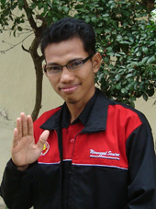

Nama : Ali Akhmad Basyari

TTL : Brebes, 23 Oktober 1988

Alamat : Rt 05/03, Ds. Siandong, Larangan-Brebes

No. HP : 085742006229

Jabatan : Ketua HIMA

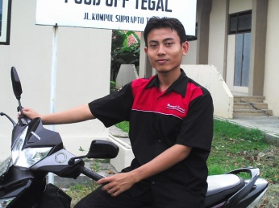Nama : Arif Rakhman Hakim

TTL : Brebes, 28 Januari 1992

Alamat : Ketanggungan-Brebes

No. HP : 085724446528

Jabatan : Wakil Ketua

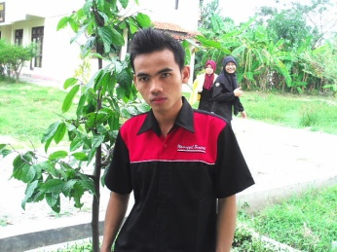Nama : Supiyon

TTL : Tegal, 29 Mei 1987

Alamat : Lebakwangi Rt 03/03, Jatinegara-Tegal

No. HP : 085642765414

Jabatan : Biro Rumah Tangga Organisasi

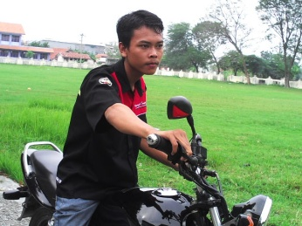

Nama : M. Taofik Himawan

TTL : Brebes, 24 Mei 1989

Alamat : Brebes

No. HP : 085842275990

Jabatan : Biro Rumah Tangga Organisasi

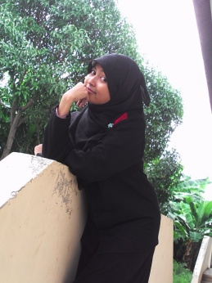

Nama : Zulfah Tahta Alfina

TTL : Tegal, 28 April 1992

Alamat : Jl. Sakura No. 8 Rt.07/06, Kejambon-Tegal

No. HP : 085642802801

Jabatan : Biro Kesekretarian

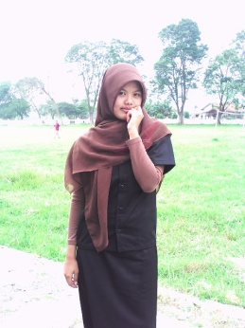Nama : Intan Widya Ayu

TTL : Banyumas, 29 September 1991

Alamat : Kracak Rt 04/12, Ajibarang-Banyumas

No. HP : 085642875215

Jabatan : Biro Kesekretariatan

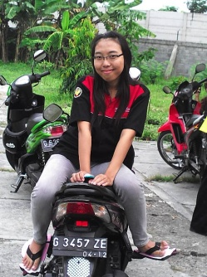Nama : Nina Agustiana

TTL : Pemalang, 24 Agustus 1990

Alamat : Jl. Panggung Baru 3 Rt 03/06 Perumdinasguru

No. 31, Tegal Timur-Tegal

No. HP : 085642582959

Jabatan : Biro Keuangan

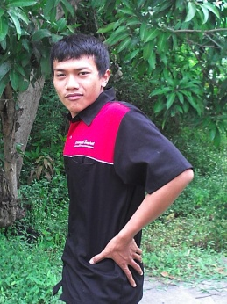

Nama : Tri Atmojo

TTL : Pemalang, 19 Agustus 1990

Alamat : Pemalang

No. HP : 085742402961

Jabatan : Biro Keuangan

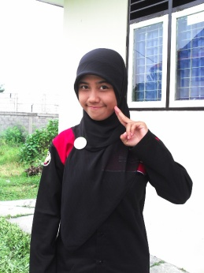

Nama : Eka Pratiwi

TTL : Cilacap, 21 Juli 1991

Alamat : Dsn. Awiluar Rt 01/01 Ds. Kedungreja, Kec. Kedungreja-Cilacap

No. HP : 085726926314

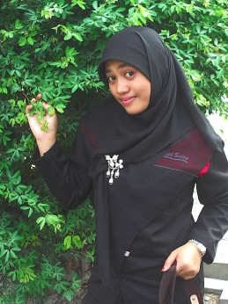Jabatan : Kepala Departemen PSDM

Nama : Umtikhah Nurul Hijriyah

TTL : Banyumas, 27 Juli 1990

Alamat : Adisara Rt 05/02, Jatilawang-Banyumas

No. HP : 085726466154

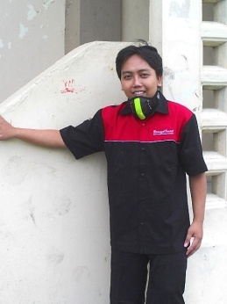Jabatan : Sekretaris Departemen PSDM

Nama : Slamet Sabar Riyadi

TTL : Banyumas, 6 Mei 1989

Alamat : Karang Jengkol Rt 03/04, Wangon-Banyumas

No. HP : 085727157257

Jabatan : Staf Ahli Departemen PSDM

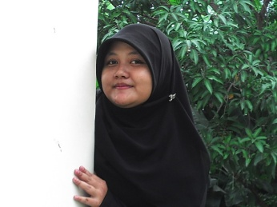

Nama : Tiffany Rizkana Fatkur

TTL : Brebes, 2 Oktober 1990

Alamat : Jl. Projosumarto I No. 29 Rt 14/4, Kaligayam, Talang-Tegal

No. HP : 085640509997

Jabatan : Staf Ahli Departemen PSDM

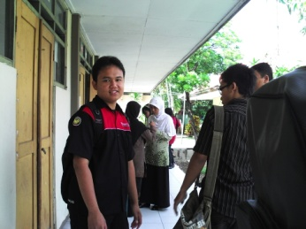

Nama : Heri Mustofa

TTL : Purbalingga, 16 Mei 1991

Alamat : Karang Pucung Rt 03/03, Kertanegara-Purbalingga

No. HP : 085742853463

Jabatan : Staf Ahli Departemen PSDM

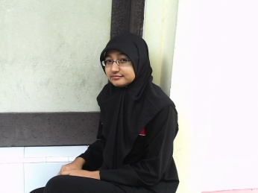Nama : Dewi Puspitasari

TTL : Tegal, 2 Mei 1991

Alamat : Bandasari Rt 03/01, Dukuhturi-Kab. Tegal

No. HP : 085642926874

Jabatan : Staf Ahli Departemen PSDM

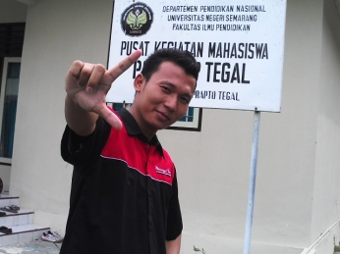Nama : Prawindya Dwitantra

TTL : Brebes, 18 Desember 1989

Alamat : Buaran Rt 04/02, Jatibarang-Brebes

No. HP : 085742020916

Jabatan : Kepala Departemen Advokasi dan KM

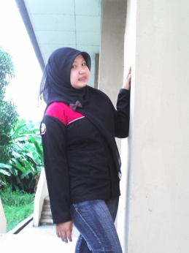

Nama : Erma Rustiani

TTL : Pekalongan, 14 Agustus 1991

Alamat : Kedungwuni-Pekalongan

No. HP : 085742456680

Jabatan : Sekretaris Departemen Advokasi dan KM

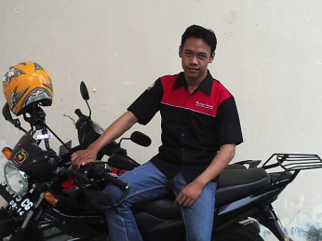Nama : Andi Dwi Arifin

TTL : Pemalang, 5 November 1990

Alamat : Pemalang

No. HP : 085742763219

Jabatan : Staf Ahli Departemen Advokasi dan KM

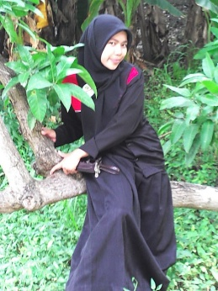

Nama : Yeni Martiana

TTL : Tegal, 19 Maret 1992

Alamat : Jl. Slamet Rt 03/01, Dukuh Salam, Slawi-Kab. Tegal

No. HP : 085642667659

Jabatan : Staf Ahli Departemen Advokasi dan KM

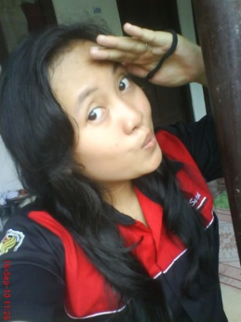

Nama : Turniasih

TTL : Brebes, 13 Maret 1991

Alamat : Sindangheula-Brebes

No. HP : 085642642502

Jabatan : Staf Ahli Departemen Advokasi dan KM

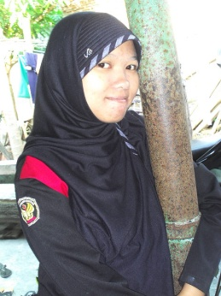

Nama : Fresti Artika Sari

TTL : Banyumas, 2 Juli 1990

Alamat : Klapagading Rt 01/08, Wangon-Banyumas

No. HP : 085741871452

Jabatan : Staf Ahli Departemen Advokasi dan KM

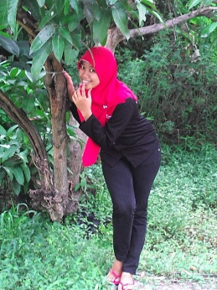

Nama : Shery Novita Purwandari

TTL : Purbalingga, 8 Maret 1990

Alamat : Jl. Y Soeparmin No. 24, Purbalingga

No. HP : 085742062434

Jabatan : Kepala Departemen Infokom

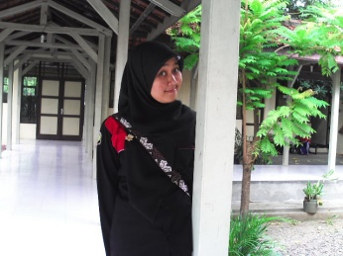

Nama : Riska Apriani

TTL : Kebumen, 20 April 1992

Alamat : Kemukus Rt 03/03, Gombong-Kebumen

No. HP : 085742806446

Jabatan : Sekretaris Departemen Infokom

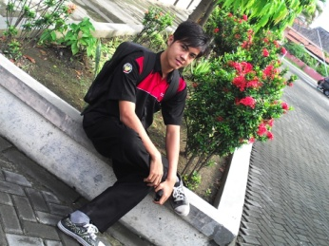Nama : Adi Nurcahyo

TTL : Banyumas, 3 Desember 1989

Alamat : Melung Rt 05/02, Kedungbanteng-Banyumas

No. HP : 085743348739

Jabatan : Staf Ahli Departemen Infokom

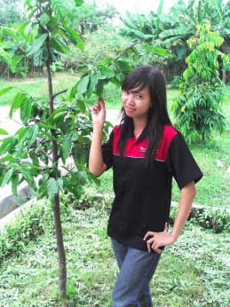

Nama : Tiara Suci Apriliani

TTL : Tegal, 3 April 1991

Alamat : Jl. Melati Rt 01/01, Depok, Pangkah-Kab. Tegal

No. HP : 085641009909

Jabatan : Staf Ahli Departemen Infokom

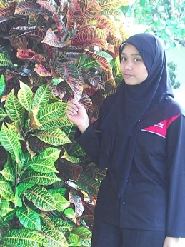

Nama : Titi Setiawati

TTL : Banyumas, 3 September 1991

Alamat : Cikembulan Rt 06/02, Pekuncen-Banyumas

No. HP : 085726183358

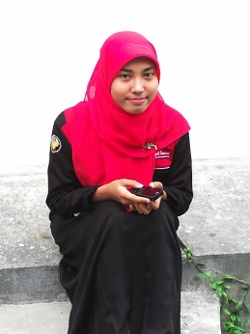Jabatan : Staf Ahli Departemen Infokom

Nama : Menik Kusmami

TTL : Kebumen, 6 Februari 1991

Alamat : Karangkemiri Rt 01/02, Karanganyar-Kebumen

No. HP : 085642529728

Jabatan : Staf Ahli Departemen Infokom

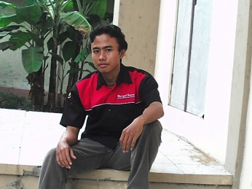Nama : M. Ali Jinnah

TTL : Tegal, 17 Februari 1990

Alamat : Ujungrusi, Adiwerna-Kab. Tegal

No. HP : 085842101728

Jabatan : Staf Ahli Departemen Infokom

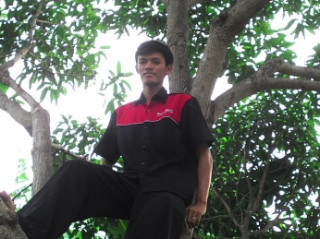Nama : Farhan Fadoli

TTL : Brebes, 17 September 1990

Alamat : Jl. Raya Linggapura Rt 01/07 Dukuh Dudukan,

Ds. Linggapura, Tonjong-Brebes

No. HP : 085727592008

Jabatan : Kepala Departemen Bakat dan Minat

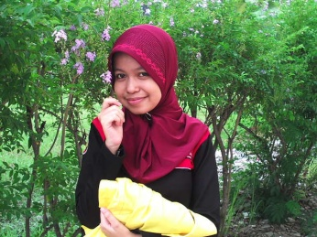

Nama : Shella Permatasari

TTL : Tegal, 23 Oktober 1991

Alamat : Babakan Rt 4/4, Kramat-Tegal

No. HP : 085642540577

Jabatan : Sekretaris Departemen Bakat dan Minat

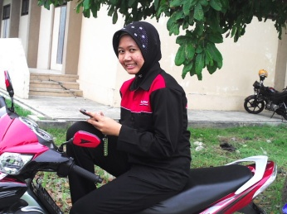

Nama : Indrawati

TTL : Pemalang, 8 Oktober 1989

Alamat : Serang Rt 03/05, Petarukan-Pemalang

No. HP : 085742282882

Jabatan : Staf Ahli Departemen Bakat dan Minat

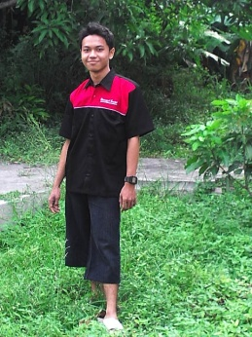

Nama : Imamudin

TTL : Tegal, 15 Juli 1989

Alamat : Jl. Gede Giri 44 Rt 30/08, Pegirikan, Talang-Kab. Tegal

No. HP : 085642607937

Jabatan : Staf Ahli Departemen Bakat dan Minat

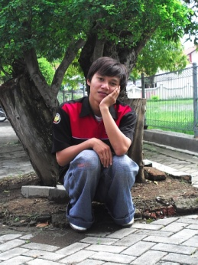

Nama : Catur Prasetyo

TTL : Pemalang, 18 Juli 1989

Alamat : Ds. Belik, Kec. Belik-Pemalang

No. HP : 087830766556

Jabatan : Staf Ahli Departemen Bakat dan Minat

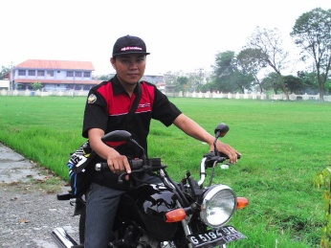Nama : Wendi Nugraha

TTL : Brebes, 10 Oktober 1989

Alamat : Ciheuleut Rt 04/08, Sindangwangi, Bantarkawung-Brebes

No. HP : 085642856333

Jabatan : Staf Ahli Departemen Bakat dan Minat

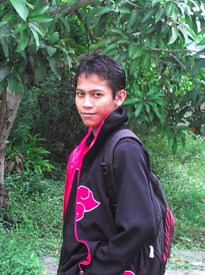

Nama : M. Farid

TTL : Tegal, 16 Februari 1990

Alamat : Jl. Lugu 26 Rt 01/03, Margasari-Kab. Tegal

No. HP : 085747942929

Jabatan : Staf Ahli Departemen Bakat dan Minat

1. **DESKRIPSI KERJA BIRO DAN DEPARTEMEN**
2. **BIRO**
3. Biro Rumah Tangga Organisasi

**Motto BRTO**

BRTO *is ready to serv*e

**Deskripsi BRTO**

Biro Rumah Tangga Organisasi (BRTO) merupakan sebuah biro yang mengurus segala sesuatu yang berhubungan dengan himpunan. BRTO bertugas menangani segala macam urusan kerumahtanggaan HIMA, yaitu menangani urusan pembangunan, perawatan dan pemeliharaan infrastruktur bangunan. Dimulai dari kebersihan, perawatan lingkungan, perawatan PKM, dan sebagainya. Disamping itu, BRTO juga bertanggungjawab terhadap kualitas pengurus dan pembangunan atau rehabilitasi fisik/bangunan untuk menunjang jalannya roda kehidupan organisasi di Himpunan Mahasiswa.

BRTO dibagi dalam dua bagian, yaitu BRTO I dan BRTO II. Fungsi BRTO I secara umum adalah menangani urusan pembangunan PKM secara keseluruhan secara tugas-tugas yang menyangkut masalah kebersihan, perbaikan gedungnsekretariat (rehabilitasi), menangani masalah instalasi listrik, air, dan penginapan (Ta’mir), sedangkan BRTO II adalah sebagai monitoring kebersihan PKM pada umumnya dan ruang HIMA pada khususnya. BRTO II lebih mengintensifkan dan membantu kinerja BRTO I. Program kerja BRTO secara umum dapat diklasifikasikan menjadi beberapa bagian yaitu melayani pengurus dan perawatan, pemeliharaan, pembangunan dan penanganan PKM.

**Deskripsi Kerja BRTO**

Bertanggung jawab terhadap inventarisasi dan pemeliharaan sarana dan prasarana sekretariat HIMA

**Tujuan BRTO**

1. Mengatur pengelolaan sarana dan prasarana yang dimiliki HIMA untuk menunjang pelaksanaan kegiatan yang diadakan oleh HIMA.
2. Menghasilkan keuntungan dari aset-aset yang dimiliki oleh HIMA.
3. Mengelola inventaris HIMA
4. Memberikan dan meningkatkan pelayanan kepada pengurus HIMA
5. Biro Kesekretariatan

**Motto Biro Kesekretariatan**

Tertib Administrasi Cermin Kemajuan Organisasi

**Deskripsi Biro Kesekretariatan**

HIMA telah berubah di usianya yang genap 8 tahun. Kini sudah saatnya HIMA menjadi lebih tertib dan rapi secara administrasi dan lebih baik di setiap pelaksanaan program kerjanya. Dalam mewujudkan hal tersebut tak pernah terpikir untuk melakukan yang biasa saja dan dalam mewujudkan penguatan internal yang telah dicanangkan, maka sekretaris sekarang berganti menjadi Biro Kesekretariatan. Dalam mendukung perubahan besar, dalam tubuh HIMA diperlukan sistem administrasi yang sehat dan tertib sehingga peran sekretaris dalam Biro kesekretariatan semakin vital dan kompleks.

Biro ini adalah pendukung dari keseluruhan kegiatan HIMA. Pada periode 2010 ini, bersama dengan Biro Keuangan dan Biro Rumah Tangga Organsasi, Biro Kesekreatariatan menjalankan fungsi organisasi sebagai konsultan dan pengawasan dalam bidang administrasi.

Demi mewujudkan organisasi yang sehat, maka Biro Kesekretariatan beserta Biro Keuangan dan Biro Rumah Tangga Organisasi akan membuat laporan pertanggungjawaban (LPJ) setiap akhir bulan April, bulan Juni, dan bulan Desember sebagai penyelesaian akhir LPJ. Untuk itu mari kita wujudkan HIMA yang tertib administrasi.

**Tugas Biro Kesekretariatan**

1. Menangani pekerjaan administratif HIMA secara keseluruhan.
2. Menginventarisasi segala properti yang menjadi milik HIMA.
3. Memberikan informasi secara aktual untuk anggota dan fungsionaris pada khususnya.
4. Serta menjadikan sekretariat BERANDA (bersih, rapi  dan indah) untuk  mendukung terciptanya motivasi dan semangat kerja pengurus HIMA.

**Karakteristik:** 3R = Ramah, Rapi, Runtut

**Visi:**

Menegaskan fungsi biro Kesekretariatan dalam setiap kompetensinya untuk menunjang kehidupan berorganisasi.

**Misi:**

1. Menjaga administrasi HIMA menjadi lebih rapi dan terjaga
2. Mengakomodasi pengadaan inventaris HIMA untuk menunjang program kerja HIMA.
3. Mengatur penjadwalan kegiatan HIMA dalam periode kepengurusan sesuai kepentingan bersama
4. Memperindah kembali sekretariat untuk membangkitkan semangat dan kinerja pengurus.
5. Menunjang Kinerja dan memenuhi kebutuhan HIMA dan Departemen–Departemen yang lain.
6. Menata dan mengatur kembali manajemen, sistem surat–menyurat, dan kearsipan HIMA ke depan.

### Program Kerja Biro Kesekretariatan

1. Pengelompokkan Arsip
2. Pembuatan Jadwal Kerja Pengurus
3. Pengadaan Kelengkapan Organisasi
4. Pembuatan Struktur Organisasi
5. Jadwal Rapat PH
6. Jadwal Rapat Pengurus
7. Pembuatan Database
8. Pengadaan Sekretariat BERANDA
9. Senin Bersih
10. Perpustakaan HIMA
11. Biro Keuangan

**Motto**

Memegang amanah dengan baik adalah utama kami

**Deskripsi**

Biro Keuangan merupakan salah satu biro yang membawahi permasalahan finansial HIMA yang secara garis besar telah tercantum dalam visi misi biro dan juga program kerja. Pada dasarnya biro keuangan selain memberikan kontribusi dalam hal finansial tetapi juga menghidupkan jiwa berwirausaha dengan melakukan bisnis baik dalam intern lembaga maupun ekstern lembaga.

**Visi:**

Merealisasikan manajemen keuangan professional serta mandiri.

**Misi:**

1. Mewujudkan transparansi keuangan HIMA
2. Menjalin kerjasama eksternal dan internal HIMA yang baik
3. Menciptakan kemandirian financial professional
4. Rekapitulasi aliran kas masuk dan keluar berkala
5. Mengoptimalkan potensi bisnis

**Tugas Biro Keuangan**

1. Mengelola potensi keuangan HIMA dengan pendekatan kepemimpinan manajemen pendidikan yang professional.
2. Mencatat setiap transaki keuangan dalam HIMA dengan deskripsi atur pemasukan dan pengeluaran kas keuangan yang ada dan berstatus milik HIMA.
3. Meningkatkan kerjasama dengan UKM.
4. Bersama dengan Biro Kesekretariatan dan Ketua Umum menyusun anggaran HIMA selama satu periode kepengurusan.
5. Memutuskan hal-hal terkait program kerjanya secara tertulis dan atau tidak tertulis.
6. Melaksanakan program kerjanya melalui aktifitas nyata yang produktif untuk HIMA sesuai tugas dan kewenangannya.
7. Bertanggungjawab atas setiap keputusan yang dibuat dan diwajibkan membuat laporan tertulis setiap akhir periode kepengurusan.
8. **DEPARTEMEN-DEPARTEMEN**

HIMA periode 2010 memliki empat departemen. Setiap departemen dipimpin oleh kepala departemen yang didampingi oleh sekretaris departemen. Masing-masing departemen diperkuat oleh sejumlah staff yang ahli di bidangnya.

1. Departemen Pendidikan (PSDM)

**Motto**

*Make Human Better*

**Fungsi utama**

Melaksanakan pemerataan dan pengembangan potensi mahasiswa PGSD UPP Tegal dengan melaksanakan seminar dan pelatihan.

**Ranah Kerja**

Mengembangkan potensi yang dimiliki oleh seluruh anggota dalam rangka menciptakan karya-karya sebagai langkah awal pergerakan Hima dan melaksanakan berbagai kegiatan kaderisasi anggota.

**Profil**

Departemen Pengembangan Sumber Daya Mahasiswa (PSDM) bertangung jawab terhadap pengembangan skill dan keterampilan mahasiswa PGSD UPP Tegal. Dalam sebuah organisasi, Departemen PSDM memiliki fungsi antara lain: Pengembangan, kompensasi, pengintegrasian, pemeliharaan, kedisiplinan, kajian pendidikan, perancangan, pengorganisasian dan dan pengarahan. Berdasarkan pada fungsi-fungsi ini maka Departemen PSDM yang dituangkan dalam program kerja satu tahun kepengurusan.

**Visi**

Mewujudkan Sumber Daya Mahasiswa PGSD yang handal, visioner dan berkarakter.

**Misi**

1. Mengadakan kajian-kajian pendidikan, dari mulai peningkatan kajian kegiatan belajar mengajar sampai kajian kebijakan pendidikan nasional.
2. Mengadakan pembekalan organisasi dan kepemimpinan bagi mahasiswa baru guna menumbuhkan jiwa organisatoris di kalangan Mahasiswa Baru
3. Mengembangkan kemampuan manejerial dan organisasi bagi mahasiswa.
4. Meningkatkan kemampuan berbahasa dan kemampuan berkomunikasi bagi mahasiswa.
5. Meningkatkan kemampuan menulis bagi mahasiswa.
6. Departemen Advokasi dan Kesejahteraan Mahasiswa

**Motto**

Lakukan dengan cinta

**Fungsi utama**

Melakukan advokasi terhadap permasalahan mahasiswa

**Profil**

HIMA melalui Departemen Advokasi, menampung dan menyampaikan keluhan, keinginan, serta memperjuangkan aspirasi mahasiswa PGSD UPP Tegal kepada pihak lembaga UPP, Dekanat Fakultas, atau bahkan Rektorat Universitas. Kepentingan yang diperjuangkan bisa berasal dari sisi akademis atau non akademis, kepentingan pribadi atau publik maupun yang berasal dari kepentingan mendesak atau jangka panjang. Semua adalah usaha HIMA dalam mewujudkan kesejahteraan mahasiswa PGSD UPP Tegal. Selain itu, departemen advokasi pun akan melakukan fungsi controlling berkenaan dengan kebijakan-kebijakan kampus. Dan berusaha menghadirkan rekomendasi atau bahkan solusi dari permasalahan yang terjadi di tubuh UPP/ Dekanat, dengan kata lain, tidak sekedar menjadi oposisi dekanat, namun lebih pada teman bicara.

Tugas utama dari departemen ini adalah mengadvokasikan kepentingan dan kesejahteraan mahasiswa dalam kaitannya dengan kegiatan akademisnya. Selain itu, dalam Departemen Advokasi tahun ini, fungsi konseling akan diintegrasikan. Fungsi ini dimaksudkan untuk mewujudkan peran HIMA sebagai partner sekaligus keluarga bagi mahasiswa PGSD UPP Tegal. Bergabung bersama departemen ini berarti selalu siap sedia untuk mengadvokasikan dan membantu mahasiswa demi kesejahteraan mahasiswa. Sebagai konsekuensi dari komitmen ini, maka setiap personel dalam departemen ini akan dipastikan nantinya diketahui oleh para mahasiswa PGSD UPP Tegal sehingga mereka akan dapat mudah dijangkau.

**Target Dept. Advokasi**

1. Evaluator periodik tentang pelayanan dan pemenuhan kebutuhan kegiatan belajar mengajar (KBM) PGSD UPP Tegal.
2. Kesejahteraan mahasiswa baik urusan pendidikan dan nonpendidikan. (misal: SKS, beasiswa, keringanan SPL, dana kasih, sarana prasarana pendukung KBM).
3. Terjalin upaya bersama untuk mewujudkan Kampus Sehat.
4. Pembelajaran demokrasi dengan berpedoman politik mahasiswa yang sehat.
5. Meningkatkan kepedulian terhadap kampus dan pengabdian masyarakat.

Kepuasan mahasiswa adalah prioritas departemen ini karena kami, SAHABAT MAHASISWA!

1. Departemen Infokom

**Fungsi utama**

Penguatan eksistensi HIMA, membentuk opini publik, menginformasikan, mendokumentasikan, dan mensosialisasikan kegiatan HIMA.

**Profil**

Departemen Informasi dan Komunikasi (Infokom) merupakan salah satu depertemen yang dimiliki oleh HIMA PGSD UPP Tegal. Departemen ini memiliki peranan yang sangat strategis baik itu baik ke luar maupun ke dalam HIMA. Strategisnya posisi departemen ini dilihat dari perannya sebagai corong dan pusat informasi HIMA. Dikenal atau tidak dikenalnya HIMA ditengah warga PGSD maupun luar PGSD menjadi tanggung jawab Departemen Infokom. Sampai atau tidaknya informasi ke tengah masyarakat kampus PGSD dan ke luar kampus menjadi tanggung jawab Departemen Infokom. Strategisnya peranan departemen ini menentukan eksistensi HIMA itu sendiri ke luar maupun ke dalam.

**Ranah Kerja**

1. Menyediakan sarana dan informasi kepada seluruh anggota Hima.
2. Bekerja sama dengan Departemen Pendidikan menyampaikan kajian-kajian pendidikan.
3. Keseimbangan dan kebersamaan antar pengurus dan anggota HIMA akan terwujud dengan adanya komunikasi yang baik antar masing-masing individu.
4. Memberikan informasi dan orientasi kepada mahasiswa baru.
5. Departemen Bakat Minat

**Motto**

*Vini Vidi Vici*

**Profil**

Departemen Bakat dan Minat merupakan salah satu dari empat departemen yang dimiliki HIMA, bertugas menampung dan menyalurkan keanekaragaman minat dan bakat yang dimiliki setiap mahasiswa berbagai latarbelakang.

Departemen Minat dan Bakat menyadari bahwa setiap mahasiswa mempunyai keahlian, hobi, dan keterampilan yang berbeda. Oleh karena hal itu, Departemen Bakat dan Minat berusaha membuat suatu kegiatan yang dapat menyalurkan keahlian, hobi, dan keterampilan mahasiswa.

**Visi**

Sebagai wadah untuk menampung dan meningkatkan minat dan bakat mahasiswa PGSD UPP Tegal dan mengantarkannya untuk berprestasi dalam minat dan bakatnya masing - masing.

**Misi :**

1. Membentuk komunitas berdasarkan minat dari masing – masing mahasiswa di PGSD UPP Tegal.
2. Membangun jaringan persahabatan dengan peguruan tinggi lain di wilayah kota Tegal.
3. Mendelegasikan kontingen PGSD UPP Tegal ke tingkat fakultas.
4. **PROGRAM KERJA**
5. Program kerja Departemen PSDM
6. Seminar akademik
7. LDKK
8. Achievement Motivation Training
9. Upacara Bendera
10. Program Kerja Departemen Advokasi dan Kesejahteraan Mahasiswa
11. Serap Aspirasi Mahasiswa
12. Kemah Bersama Racana Wijaya dan Korp Sukarela
13. Pemira
14. Program Kerja Departemen Infokom
15. Orientasi Mahasiswa Baru
16. Bhakti Kampus
17. Bhakti Sosial
18. Pendelegasian PKMM-TD
19. Pendelegasian PKMM-TM
20. Mading
21. Program Kerja Departemen Bakat Dan Minat
22. Kegiatan Bulan Pendidikan
23. Pendelegasian PORSAJUR
24. Donor Darah
25. Latihan Rutin Pramuka dan KSR
26. Keg.Bulan Ramadhan
27. **REALISASI PROGRAM KERJA**

Laporan Realisasi Program Kerja:

1. Nama Kegiatan : Momen Olah raga dan Seni (MORSE)

Tujuan : Menumbuhkan rasa simpatik kepada tokoh pendidikan Indonesia, Ki Hajar Dewantoro. Ikut berpartisipasi dalam kegiatan Bulan Pendidikan. Meningkatkan suasana yang harmonis diantara calon pendidik di lingkungan kampus PGSD UPP Tegal FIP UNNES.

Waktu : Minggu - Rabu, 2 Mei - 5 Mei 2010

Tempat : Kampus PGSD UPP Tegal

Penanggungjawab : Ketua HIMA PGSD UPP Tegal

Sasaran : Seluruh Mahasiswa PGSD UPP Tegal FIP UNNES.

Jumlah peserta : ± 375 Peserta

Hambatan : Kurangnya partisipasi aktif dari peserta kegiatan. Pelaksanaan kegiatan yang tidak tepat waktu dengan jadwal yang telah ditentukan. Tempat yang digunakan untuk kegiatan tidak sesuai dengan tempat yang direncanakan semula. Kurangnya koordinasi antara panitia dan peserta. Cuaca yang kurang mendukung pada saat akan diadakanya jalan sehat.

Evaluasi : Perlunya peningkatan koordinasi antara panitia dan peserta. Seluruh pihak, baik panitia maupun peserta, diharapkan mematuhi peraturan yang telah disepakati bersama sebelumnya.

Hasil Kegiatan : Kegiatan telah terlaksana dengan baik. Kegiatan diawali dengan upacara peringatan Hari Pendidikan Nasional. Kegiatan diisi dengan lomba-lomba yang dilaksanakan di kampus PGSD UPP Tegal FIP UNNES seperti: pertandingan tenis meja yang dimenangkan oleh perwakilan dari kelas 6fresh, pertandingan bulutangkis ganda putra yang dimenangkan oleh perwakilan dari kelas 4C, pertandingan bulutangkis ganda campuran dimenangkan oleh perwakilan klas 6fresh, pertandingan bola voli putra yang dimenangkan oleh perwakilan dari kelas 2B, pertandingan bola voli putri yang dimenangkan oleh 4C, lomba kreasi puisi yang dimenangkan oleh perwakilan dari kelas 6fresh, dan lomba kasti yang dimenangkan oleh 4A. Kegiatan MORSE diakhiri dengan Pentas Seni masing-masing kelas.

1. Nama Kegiatan : Pendelegasian PORSAJUR

Tujuan : Ikut berpastisipasi aktif dalam kegiatan PORSAJUR FIP UNNES 2010

Waktu : Pertengahan Bulan Mei 2010

Tempat : Kampus PGSD UPP Tegal dan Kampus Sekaran FIP UNNES

Penanggungjawab : Ketua HIMA PGSD UPP Tegal

Sasaran : Seluruh kontingen mahasiswa PGSD UPP Tegal FIP UNNES yang didelegasikan.

Hambatan : Kurangnya dana pendelegasian PORSAJUR.

Evaluasi : Perlunya peningkatan anggaran dana untuk kegiatan pendelegasian PORSAJUR.

Hasil Kegiatan : Juara I lomba Akustik, juara II lomba Voli putra

1. Nama Kegiatan : Serap Aspirasi Mahasiswa (Serpisa)

Tujuan : Menampung aspirasi dari mahasiswa PGSD UPP Tegal. Memfasilitasi berbagai aspirasi mahasiswa PGSD UPP Tegal untuk dapat disampaikan kepada pihak lembaga PGSD UPP Tegal.

Waktu : Senin, 7 Juni 2010

Tempat : Ruang Pertemuan 3323

Penanggungjawab : Ketua HIMA PGSD UPP Tegal

Hambatan : Ketidakhadiran dosen sebagai narasumber dikarenakan ada kepentingan mendesak. Acara mundur setengah jam dari rencana awal. Peserta yang datang kurang lebih sekitar 70% dari undangan yang disampaikan per kelas. Ada beberapa peserta yang tidak datang tepat waktu. Ada beberapa peserta yang meninggalkan acara tanpa seizin panitia. Padamnya listrik sejak acara belum dimulai. Penataan ruang kurang strategis

Evaluasi : Persiapan acara yang lebih matang. Perlu ditingkatkannya koordinasi dan kerjasama baik peserta maupun panitia.

Hasil Kegiatan : Kegiatan Serap Aspirasi Mahasiswa (SERPISA), yang dilaksanakan pada hari Senin, tanggal 7 Juni 2010 pada pukul 14.30 WIB, dengan dihadiri oleh 56 perwakilan mahasiswa baik dari perwakilan kelas dan perwakilan masing-masing UKM yang meliputi Racana Wijaya, KSR, UPKKI dan segenap jajaran fungsionaris HIMA Manunggal Sumirat PGSD UPP Tegal FIP UNNES. Dengan dua orang dosen sebagai narasumber yakni Drs. Yuli Witanto dan Drs. H.Y.Ponijo, M.Pd. Acara ini dipandu oleh Turniasih sebagai pembawa acara dan dengan Zulfah Tahta Alfina sebagai moderator. Kegiatan ini diawali dengan pembukaan, sambutan ketua panitia, sambutan koordinator PGSD UPP Tegal, kemudian dilanjutkan dengan sambutan ketua HIMA. Acara Serap Aspirasi Mahasiswa ini berlangsung aspiratif dan interakitif. Kegiatan dilanjutkan kembali setelah istirahat untuk sholat ashar sekitar pukul 16.00 WIB. Pada kegiatan Serap Aspirasi Mahasiswa ini muncul beberapa aspirasi dari mahasiswa PGSD UPP Tegal, aspirasi tersebut meliputi berbagai bidang seperti bidang akademik, kemahasiswaan, sarana dan prasarana serta asrama.

1. Nama Kegiatan : Pengenalan Kehidupan Kampus 2010 (PEKKA 2010) dan Bahkti Kampus

Tujuan : Meningkatkan kesadaran berpikir mahasiswa tentang keberadaan lembaga kemahasiswaan di UPP Tegal. Memberikan pemahaman kepada mahasiswa tentang pentingnya ikut serta dan berperan aktif untuk memajukan kegiatan kampus, termasuk menyukseskan kegiatan PEKKA 2010. Meningkatkan pemahaman tentang pentingnya membina hubungan sesama mahasiswa, hubungan dengan dosen dan warga kampus lainnya. Meningkatkan pemahaman mahasiswa tentang pentingnya mengenal lingkungan kampus. Membantu mahasiswa untuk mencintai lingkungan barunya. Membantu mahasiswa dalam memahami visi dan misi organisasi kampus sehingga tumbuh semangat untuk mewujudkannya. Mempersiapkan diri mahasiswa menghadapi perkuliahan dan kegiatan akademik lainnya. Menumbuhkan jiwa sosial mahasiswa

Waktu : Senin-Rabu, 20-22 September 2010 (PEKKA 2010) dan Rabu, 22 September 2010 (Bahkti Kampus)

Tempat : Kampus PGSD UPP Tegal

Penanggungjawab : Ketua HIMA PGSD UPP Tegal

Sasaran : Seluruh Mahasiswa Baru PGSD UPP Tegal

Jumlah peserta : ±103 peserta

Hambatan : Tidak adanya SDM yang mampu mengoperasikan sound system saat kegiatan pentas seni sehingga suara yang dihasilkan kurang memuaskan. Ketidakpastian jumlah peserta mengakibatkan panitia kesulitan dalam mempersiapkan fasilitas untuk peserta. Perubahan jadwal dari pembicara membuat panitia mengalami kesulitan dalam mengatur jadwal kegiatan hari pertama. Cuaca yang tidak mendukung (hujan) pada hari pertama sehingga mengakibatkan pembukaan kegiatan PEKKA tidak tepat waktu. Peserta banyak yang hadir tidak tepat waktu.

Evaluasi : Panitia menyiapkan teknisi sound system dari luar agar sound system dari lembaga dapat berfungsi secara maksimal. Pihak jurusan hendaknya membuat surat pernyataan sanggup ditempatkan dimana saja dalam menempatkan mahasiswa baru, sehingga tidak ada mahasiswa baru yang mengajukan keberatan untuk pindah kampus. Panitia mempunyai rencana cadangan untuk mengantisipasi perubahan jadwal misalnya dari pembicara dan cuaca yang tidak mendukung. Penegasan sanksi kepada peserta agar datang tepat waktu

Hasil Kegiatan : Mahasiswa dikenalkan mengenai kehidupan kampus dan dapat mengikuti kegiatan ini dengan penuh semangat.

1. Nama Kegiatan : Donor Darah

Tujuan : Mencari pendonor darah

Waktu : Senin, 22 November 2010

Tempat : Ruang A5-109

Penanggungjawab : Komandan KSR

Sasaran : Seluruh mahasiswa PGSD UPP Tegal

Jumlah peserta : 34 orang

Hambatan : kurang jumlah pendonor darah.

Evaluasi : Perlunya sosialisasi yang lebih baik.

Hail Kegiatan : Acara donor darah ini berjalan dengan lancar dan diikuti oleh 34 mahasiswa.

1. Nama Kegiatan : Kegiatan Bulan Ramadhan

Tujuan : Menyamarakkan bulan Ramadhan

Waktu : Minggu, 29 Agustus 2010

Tempat : GOR PGSD UPP Tegal

Penanggungjawab : Ketua UPKKI PGSD UPP Tegal

Sasaran : Seluruh Mahasiswa baru angkatan 2010 yang beragama Islam

Jumlah peserta : 102 Mahasiswa

Hambatan : Kurangnya partisipasi aktif dari mahasiswa.

Evaluasi : Perlunya peningkatan koordinasi antara panitia dan peserta. Seluruh pihak, baik panitia maupun peserta, diharapkan mematuhi peraturan yang telah disepakati bersama sebelumnya.

Hasil Kegiatan : Kegiatan bulan Ramadhan ini diisi dengan acara buka puasa bersama dan sholat maghrib/isya/tarawih secara berjamaah.

1. Nama Kegiatan : Latihan rutin gabungan Racana Wijaya dan KSR-PMI

Tujuan : Melatih mahasiswa dalam kepramukaan dan ke-KSR-an

Waktu : September—Oktober 2010

Tempat : GOR PGSD UPP Tegal

Penanggungjawab : Koordinator Racana Wijaya dan Komandan KSR PGSD UPP Tegal FIP UNESS.

Sasaran : Seluruh Mahasiswa baru angkatan 2010

Jumlah peserta : 103 mahasiswa

Hambatan : Kurangnya semangat dan antusiasme mahasiswa dalam mengikuti kegiatan latihan rutin tersebut

Evaluasi : Kerjasama dan koordinasi harus tetap dijaga dengan baik.

Hasil Kegiatan : Memiliki keterampilan praktis tentang Kepramukaan dan KSR. Berperan aktif dan proaktif dalam Kepramukaan dan KSR.

1. Nama Kegiatan : Kemah Bersama Racana Wijaya dan KSR

Tujuan : Memiliki keterampilan praktis tentang Kepramukaan dan KSR. Berperan aktif dan proaktif dalam Gerakan Kepramukaan dan KSR. Mampu menggunakan Tri Satya, Dasa dharma, Tujuh prinsip Palang Merah Indonesia, dan Tri dharma Perguruan Tinggi.

Waktu : Jum’at-Minggu , 22-24 Oktober 2010

Tempat : Bumi Perkemahan Lebaksiu Kidul, Kec. Lebaksiu Kab. Tegal

Penanggungjawab : Koordinator Racana Wijaya dan Komandan KSR

Sasaran : Seluruh Mahasiswa Baru angkatan 2010

Jumlah peserta : 103 orang

Hambatan : Kurangnya koordinasi yang matang antar panitia Kurangnya disiplin waktu, baik peserta maupun panitia sehingga pelaksanaan kegiatan tidak seperti yang dijadwalkan. Terjadinya perubahan jadwal dikarenakan menyesuaikan keadaan , seperti cuaca dan kelelahan peserta. Masih banyak materi yang belum disampaikan.

Evaluasi : Meningkatkan koordinasi antar panitia. Meningkatkan kesadaran diri pada individu masing-masing. Perlunya memikirkan kemungkinan-kemungkinan yang terjadi dalam penyusunan jadwal. Meningkatkan pematangan materi, sehingga mudah dalam mengikuti kegiatan. Meningkatkan ide-ide kreatif agar kegiatan lebih menyenangkan. Perlu adanya penyesuain jadwal dengan lingkungan buper.

Hasil Kegiatan : Mahasiswa dibekali pengetahuan, kecakapan, keterampilan sikap dan kepribadian melalui pendidikan Pramuka dan KSR.

1. Nama Kegiatan : Bhakti Sosial
2. Nama Kegiatan : Latihan Dasar Kepemimpinan dan Keorganisasian (LDKK) 2010

Tujuan : Memberikan dasar pada mahasiswa untuk mengetahui seluk beluk organisasi kemahasiswaan. Melatih kemampuan mahasiswa untuk berorganisasi. Mengembangkan kemampuan mahasiswa dalam berorganisasi.

Waktu : Jumat—Minggu, 26—18 November 2010

Tempat : GOR PGSD UPP Tegal

Penanggungjawab : Ketua HIMA PGSD UPP Tegal

Sasaran : Seluruh mahasiswa baru

Jumlah peserta : 103 mahasiswa

Hambatan : Kondisi perlengkapan sound system yang kurang baik untuk digunakan, sehingga peserta tidak dapat secara keseluruhan menerima informasi dengan jelas. Terdapat perubahan acara dari KSR yang mendadak, sehingga membuat peserta harus mempersiapkan perlengkapan yang dibutuhkan dengan cepat. Selama kegiatan LDKK 2010, terdapat 2 peserta yang tidak mengikuti kegiatan dikarenakan izin dan sakit. Keterlambatan konsumsi snack pada hari terakhir.

Evaluasi : Tingkatkan kedisiplinan dan koordinasi antar panitia dan peserta. Sebaiknya kegiatan yang telah direncanakan, dilaksanakan sesuai jadwal yang sudah disepakati.

Hasil Kegiatan : Peserta mendapat materi dan pengalaman tentang keorganisasian dan kepemimpinan.

1. Nama Kegiatan : Pemilu Raya (PEMIRA) HIMA PGSD UPP Tegal

Tujuan : Memilih ketua dan wakil ketua HIMA PGSD UPP Tegal FIP UNNES periode 2011. Memilih fungsionaris HIMA PGSD UPP Tegal FIP UNNES periode 2011. Meningkatkan kehidupan demokrasi mahasiswa di lingkungan kampus PGSD UPP Tegal FIP UNNES.

Waktu : Rabu, 22 Desember 2010

Tempat : Ruang A5-109

Penanggungjawab : Ketua HIMA PGSD UPP Tegal

Sasaran : Seluruh mahasiswa PGSD UPP Tegal

Jumlah peserta : suara yang terpakai 287 suara, yang tidak terpakai 16 surat suara yang dinggap tidak sah, dari 405 kartu suara.

Hambatan : Perlu adanya peningkatan koordinasi antar panitia. Dapat menggunakan waktu yang singkat untuk persiapan yang lebih matang. Adanya sosialisasi yang lebih gencar kepada seluruh mahasiswa di PGSD UPP Tegal tentang PEMILU RAYA ( PEMIRA ).

Evaluasi : Diharapkan dalam kegiatan PEMIRA mendatang koordinasi antar panitia lebih baik lagi. Lalu sosialisasi sebaiknya dilakukan lebih gencar lagi.

Hasil Kegiatan : Terpilihnya Slamet Sabar Riyadi sebagai ketua dan Abul Malik sebagai wakil ketua HIMA PGSD UPP Tegal FIP UNNES periode 2011.

1. Nama Kegiatan : Pendelegasian PKMM-TD

Tujuan : Meningkatkan kemampuan berorganisasi mahasiswa.

Waktu : Jumat—Sabtu, 5—6 November 2010

Tempat : PKMU Universitas Negeri Semarang

Penanggungjawab : Ketua HIMA PGSD UPP Tegal

Sasaran : Mahasiswa PGSD UPP Tegal FIP UNNES yang didelegasikan.

Hambatan : Kurangnya antusiasme mahasiswa.

Evaluasi : Perlunya peningkatan anggaran dana untuk kegiatan pendelegasian PKMM-TD.

Hasil Kegiatan : Kegiatan telah terlaksana dengan baik dan diikuti oleh 7 orang perwakilan mahasiswa dari HIMA PGSD UPP Tegal FIP UNNES.

1. Nama Kegiatan : Mading dan Kotak Saran

Tujuan : Mengembangkan bakat, minat, dan kreatifitas mahasiswa.

Waktu : Dimulai pada bulan Maret 2009 setiap sebulan sekali.

Tempat : Papan mading kampus PGSD UPP Tegal FIP UNNES.

Penanggungjawab : Ketua HIMA PGSD UPP Tegal

Sasaran : Seluruh Mahasiswa PGSD UPP Tegal

Hambatan : Kurangnya partisipasi aktif dari mahasiswa PGSD UPP Tegal FIP UNNES.

Evaluasi : Perlunya peningkatan sosialisasi Mading dan Kotak Saran.

Hasil Kegiatan : Kegiatan telah terlaksana dengan baik dengan terbitnya hasil karya mahasiswa dan informasi-informasi yang berhubungan dengan aktifitas-aktifitas yang ada di kampus PGSD UPP Tegal FIP UNNES.

1. Nama Kegiatan : Upacara Bendera

Tujuan : Melatih kedisiplinan mahasiswa PGSD UPP Tegal FIP UNNES sebagai calon pendidik.

Waktu : Setiap hari senin dua minggu sekali dan setiap hari besar nasional pendidikan.

Tempat : Halaman kampus PGSD UPP Tegal FIP UNNES.

Penanggungjawab : Ketua HIMA PGSD UPP Tegal

Sasaran : Seluruh mahasiswa PGSD UPP Tegal

Hambatan : Kurangnya kedisiplinan mahasiswa.

Evaluasi : Tingkatkan semangat nasionalisme.

Hasil Kegiatan : Kegiatan upacara bendera ini telah dilaksanakan sejak bulan April dan masih dilaksanakan sampai dengan saat dibuatnya Laporan Pertanggungjawaban ini.

Program kerja yang tidak terlaksana.

1. Seminar akademik.

Tidak terlaksana karena masa periode kepengurusan tahun 2010 harus berakhir pada awal bulan Desember tahun 2010 dan juga karena pada PGSD seminar akademik dilaksanakan pada semester atas/semester akhir.

Kegiatan yang terlaksana di luar program kerja.

* 1. Pohon Advokasi

Pohon Advokasi merupakan kegiatan penanaman pohon yang dilaksanakan oleh Departemen Advokasi dan Kesejahteraan Mahasiswa. Pohon Advokasi ini ditanam di depan Gedung PKM Kampus PGSD UPP Tegal.

* 1. Mengawasi Ujian Universitas Terbuka
  2. Workshop Penelitian dan Pembentukan UKM Karya Ilmiah

Kegiatan ini dilaksanakan pada Minggu, 13 Juni 2010. Kegiatan ini sebagai awal pembentukan UKM Karya Ilmiah yang ada di PGSD UPP Tegal, yaitu UKM Kristal. Selain itu dalam kegiatan ini dilaksanakan workshop penelitian untuk PKM AI.

* 1. Penggalangan Dana Bantuan Wasior

Sebagai wujud kepedulian terhadap sesama terutama Wasior yang saat itu mengalami musibah banjir bandang, mahasiswa PGSD UPP Tegal melakukan aksi sosial penggalangan dana pada Selasa, 12 Oktober 2010 di beberapa titik lokasi penggalangan dana yakni di depan SMK Negeri 1 Tegal, samping Pacific Mal, pertigaan Dedy Jaya, perempatan RSU Kardinah. Dalam aksi sosial ini kami berhasil menghimpun dana sebesar Rp 3.988.700,-. , yang kami sumbangkan melalui TVone.

* 1. Penggalangan Dana Bantuan Mentawai-Merapi.
  2. Seminar Keagamaan Politeknik-Harber ”Banyaknya aliran-aliran sesat di Indonesia”

15 orang mahasiswa PGSD UPP Tegal FIP UNNES mengikuti.

* 1. Seminar Pranikah di bahari in tanggal 6 Maret 2011, 20 orang mahasiswa PGSD UPP Tegal FIP UNNES mengikuti.
  2. Forum IKMA PGSD Se-Jawa di PGSD UPP Mangkang UNNES, diwakilkan oleh Arief Rakhman Hakim dan Zulfah Tahta Alfina.

**REKAP KEUANGAN HIMA MANUNGGAL SUMIRAT**

**MASA JABATAN 2010-2011**

1. **Pemasukan**
2. Kas HIMA 2009 Rp. 1.700.000
3. Pajak setiap Kegiatan Rp. 702.000
4. Sumbangan Dansos Rp. 1.019.000
5. PNBP Gelombang 1 Rp. 5.000.000
6. PNBP Gelombang 2 Rp. 4.000.000
7. Kerja sama Penyelenggaraan

Seminar Akademik Rp. 300.000

1. Kerja sama dengan UT UPBJJ Semarang

dalam pengawasan ujian Rp. 2.315.000

1. Sponsor kegiatan PEKKA Rp. 1.176.000
2. Kerja sama penyelenggaraan Pemira Rp. 100.000

+

Rp. 16.312.000

1. **Pengeluaran Wajib**
2. Bulan Pendidikan Rp. 828.000
3. Porsajur Rp. 840.000
4. Serpisa Rp. 386.000
5. PEKKA Rp. 680.000
6. Kegiatan Bulan Ramadan Rp. 400.000
7. Kebber Rp. 500.000
8. PKM-TD Rp. 350.000
9. PKM GT/AI Rp. 100.000
10. LDKK Rp. 400.000
11. Pemira Rp. 750.000
12. Donor Darah Rp. 200.000
13. Latihan Rutin KSR dan Pramuka Rp. 300.000
14. Kongres Rp. 700.000
15. Bakti sosial Rp. 85.000
16. mading Rp. 150.000

+

Rp. 6.669.000

1. **Pengeluaran Luar**
2. Alat Tulis Kantor Rp. 436.600
3. Perawatan PKM dan Fasilitas HIMA Rp. 540.000
4. Rapat Kerja HIMA Rp. 1.145.300
5. Pengajuan SPJ Rp. 704.500
6. Pendelegasian Rp. 1.417.000
7. Dana Sosial Rp. 1.167.800
8. Akomodasi Tamu Fakultas dan Universitas Rp. 331.600
9. Pembentukan UKM Karya Ilmiah Rp. 649.000
10. Seminar Rp. 150.000
11. Kenang-kenangan berupa handycam Rp. 1.000.000

+

Rp. 7.541.800 –

**Sisa Dana** Rp. 2.101.200

Ketua HIMA PGSD UPP Tegal Bendahara

**Ali Akhmad Basyari Nina Agustiana**

NIM. 1402407168 NIM.1402408297

**REKAP KEUANGAN HIMA MANUNGGAL SUMIRAT**

**MASA JABATAN 2010-2011**

|  |  |  |  |  |
| --- | --- | --- | --- | --- |
| **NO.** | **KETERANGAN** | **DEBET** | **KREDIT** | **SALDO** |
| 1. | Dana Waris | 1.700.000 |  | 1.700.000 |
| 2. | Pajak Kegiatan | 702.000 |  | 2.402.000 |
| 3. | Sumbangan Dansos | 1.019.000 |  | 3.421.000 |
| 4. | PNBP Gelombang 1 | 5.000.000 |  | 8.421.000 |
| 5. | PNBP Gelombang 2 | 4.000.000 |  | 12.421.000 |
| 6. | Profit Seminar Akademik | 300.000 |  | 12.721.000 |
| 7. | Profit Pengawas UT | 2.315.000 |  | 15.036.000 |
| 8. | PEKKA | 1.176.000 |  | 16.212.000 |
| 9. | Pemira Presma | 100.000 |  | 16.312.000 |
| 10. | Bulan Pendidikan |  | 828.000 | 15.484.000 |
| 11. | Porsajur |  | 840.000 | 14.644.000 |
| 12. | Serpisa |  | 386.000 | 14.258.000 |
| 13. | PEKKA |  | 680.000 | 13.578.000 |
| 14. | Kegiatan Bulan Ramadhan |  | 400.000 | 13.178.000 |
| 15. | Kebber |  | 500.000 | 12.678.000 |
| 16 | PKM_TD |  | 350.000 | 12.328.000 |
| 17. | PKM GT / AI |  | 100.000 | 12.228.000 |
| 18. | LDKK |  | 400.000 | 11.828.000 |
| 19 | Pemira |  | 750.000 | 11.078.000 |
| 20. | Donor Darah |  | 200.000 | 10.878.000 |
| 21. | Latihan Rutin KSR dan Pramuka |  | 300.000 | 10.578.000 |
| 22. | Kongres |  | 700.000 | 9.878.000 |
| 23. | Baksos |  | 85.000 | 9.793.000 |
| 24. | Mading |  | 150.000 | 9.643.000 |
| 25. | ATK |  | 436.600 | 9.206.400 |
| 26. | Perawatan PKM |  | 540.000 | 8.666.400 |
| 27. | Raker HIMA |  | 1.145.300 | 7.521.100 |
| 28. | Pengajuan SPJ |  | 704.500 | 6.816.600 |
| 29. | Pendelegasian |  | 1.417.000 | 5.399.600 |
| 30. | Dansos |  | 1.167.800 | 4.321.800 |
| 31. | UKM Kristal |  | 649.000 | 3.582.800 |
| 32. | Akomodasi Tamu Fak & Univ |  | 331.600 | 3.251.200 |
| 33. | Seminar |  | 150.000 | 3.101.200 |

**PERINCIAN DANA KEGIATAN**

1. **Kegiatan Wajib**

|  |  |  |  |
| --- | --- | --- | --- |
| **No.** | **Keterangan** | **Nominal** | **Saldo** |
| 1. | Kegiatan Bulan Pendidikan   * PNBP * Sponsor | 828.000  400.000 | 0 |
| 2. | Porsajur   * PNBP | 840.000 | 0 |
| 3. | Serpisa   * PNBP | 386.000 | 0 |
| 4. | PEKKA   * PNBP * Sponsor | 680.000  1.176.000 | 1.176.000 |
| 5. | Kegiatan Bulan Ramadan   * PNBP | 400.000 | 0 |
| 6. | KEBBER Racana Wijaya dan KSR   * PNBP | 500.000 | 0 |
| 7. | PKM-TD   * PNBP | 350.000 | 0 |
| 8. | PKM GT/AI   * PNBP | 100.000 | 0 |
| 9. | LDKK   * PNBP * Sponsor | 400.000  500.000 | 0 |
| 10. | Pemira   * PNBP | 750.000 | 0 |
| 11. | Donor Darah   * PNBP | 200.000 | 0 |
| 12. | Latihan Rutin KSR & Racana Wijaya   * PNBP | 300.000 | 0 |
| 13. | Kongres   * PNBP | 700.000 | 0 |
| 12. | Bakti Sosial   * PNBP | 85.000 | 0 |
| 13. | Mading   * PNBP | 150.000 | 0 |
|  | Total | 7.450.000 | 1.176.000 |

1. **Kegiatan Luar**

|  |  |  |  |
| --- | --- | --- | --- |
| **No.** | **Keterangan** | **Nominal** | **Total** |
| 1. | ATK | 436.600 | 436.600 |
| 2. | Perawatan PKM dan fasilitas HIMA | 540.000 | 540.000 |
| 3. | Rapat Kerja HIMA   1. Penyusunan Proker 2. Presentasi Departemen 3. Keakraban 4. Open Recruitment 5. Sarasehan 6. Pengadaan Sertifikat dan Kenang-kenangan Fungsionaris lama 7. Program Biro Rumah Tangga brupa Pengadaan Seragam Lapangan PEKKA 2010   **Total** | 8.300  155.000  115.000  35.000  100.000  332.000  400.000 | 1.145.300 |
| 4. | Transport SPJ ke Semarang   1. Pengajuan SPJ Bulan Pendidikan 2. Transport Pencairan Dana Bulan Pendidikan 3. Pengajuan SPJ Pendelegasian 4. Pengajuan SPJ PEKKA 2010 5. Transport Pencairan Dana PEKKA 2010 6. SPJ Koran Radar “Gala Dana Mentawai”   **Total** | 150.000  125.000  124.000  189.000  100.000  16.500 | 704.500 |
| 5. | Pendelegasian   1. Pelatihan Pembuatan SPJ dan LPJ Biro Keuangan 2. Lomba Bahasa Inggris 3. Transport PPA Mahasiswa Baru 4. Kunjungan dan Upacara Kemah Bersama Racana Wijaya dan KSR 5. Pendelegasian Forum Komunikasi 6. Biaya Pendaftaran Forum Komunikasi 7. Pendelegasian acara Pelantikan dan Coffe Break   **Total** | 120.000  100.000  325.000  210.000  162.000  200.000  300.000 | 1.417.000 |
| 6. | Dana Sosial   1. Aksi Mahasiswa Gala Dana Sosial untuk Wasior 2. Aksi Mahasiswa Gala Dana Sosial Peduli Merapi 3. Santunan Kematian (Ayahanda M.Farid Mahasiswa semester 3) + transport 4. Santunan Kematian (Ayahanda Asri mahasiswa semester 3 5. Santunan Kematian (Putri Bpk. Yuli Witanto) 6. santunan Kematian (ibunda Zumar, mahasiswa semester 1) + transport 7. Besuk Fungsionaris HIMA   **Total** | 166.300  275.500  171.000  150.000  150.000  170.000  85.000 | 1.167.800 |
| 7. | Akomodasi Tamu Fakultas dan Universitas | 331.600 | 331.600 |
| 8. | Kerjasama dengan GS2 Pembentukan dan Pemodalan UKM karya ilmiah “Kristal”   1. Workshop Kristal 2. Pemodalan Kas Awal Kristal 3. Workshop GS2   **Total** | 100.000  250.000  299.000 | 649.000 |
| 9. | Seminar   1. Seminar Keagamaan 2. Seminar Pranikah   **Total** | 100.000  50.000 | 150.000 |
|  | **Total Kegiatan Luar** | | 6.541.800 |

**NOTA—NOTA**

**KESEKRETARIATAN**

1. Rekapitulasi Surat Masuk

|  |  |  |  |  |  |
| --- | --- | --- | --- | --- | --- |
| **NO** | **TANGGAL SURAT** | **NOMOR SURAT** | **HAL** | **AGENDA** | **ASAL SURAT** |
| 1 | 01-Mar-10 | 02/KPUFIP/UNNES/II/10 | Ijin Pemasangan Spanduk dan Pamflet | Sosialisasi Pamilihan Ketua BEM KM dan Anggota DPM KM FIP UNNES 2010 | Komisi Pemilihan Umum KM FIP UNNES |
| 2 | 01-Mar-10 | 09/KPUFIP/UNNES/II/10 | Perizinan Pemasangan JUKLAK dan JUKNIS | Sosialisasi Pamilihan Ketua BEM KM dan Anggota DPM KM FIP UNNES 2010 | Komisi Pemilihan Umum KM FIP UNNES |
| 3 | 01-Mar-10 | 12/KPUFIP/UNNES/II/10 | Perizinan Tempat Pemungutan Suara | Pemungutan Suara Calon Ketua BEM KM FIP dan DPM KM FIP UNNES 2010 | Komisi Pemilihan Umum KM FIP UNNES |
| 4 | 01-Mar-10 | 12/KPUFIP/UNNES/II/10 | Perizinan Tempat Kampanye Dialogis | Kampanye Dialogis Calon Ketua BEM KM FIP UNNES 2010 | Komisi Pemilihan Umum KM FIP UNNES |
| 5 | - | 008/Pan. Coffe MorningFIP_UNNES/IV/2010 | Undangan | Kegiatan Coffe Morning Fakultas Ilmu Pendidikan UNNES | BEM FIP UNNES |
| 6 | 10-Mei-10 | 001/M2/MM/V/2010 | Surat Penawaran | Penawaran Produk | Mandiri Muda (Digital Printing, Art, dan Clothing) |
| 7 | - | 01/BPH/DPM FIP-UNNES/VI/10 | Undangan | Sarasehan DPM FIP dengan Mahasiswa PGSD Tegal Unnes | DPM FIP UNNES |
| 8 | 25-Mei-10 | 03/E/DPM FIP/VI/10 | Pemberitahuan | Pemberitahian bahwa Nur Laesiyah Fitriyanti dan Risqi Ika Fauziyah bergabung di kepengurusan DPM KM FIP tahun 2010 | DPM FIP UNNES |
| 9 | 26-Mei-10 | 017.Pan.KDD.KSR.PMI.E.XI.2010 | Undangan | Kegiatan Diklat SAR KSR-PMI PGSD UPP Tegal | KSR-PMI PGSD UPP Tegal |
| 10 | 14-Okt-10 | 010/DN_B/BEM KM/Unnes/X/2010 | Permohonan Kerjasama | Simulasi Pemira *Online* KM UNNES 2010 | BEM KM UNNES |
| 11 | 01-Des-10 | 01/c/Penelitian/EQ/XI/10 | Permohonan Bantuan dan Ijin | Permohonan Ijin Penelitian | Equilibrium Community UNNES |
| 12 | - | 008/Pan-Pel.SJ/IMT/XII/10 | Undangan | Seminar Jurnalistik | IMT Komisariat IAIN Walisongo Semarang |

1. Rekapitulasi Surat Keluar Kegiatan

|  |  |  |  |  |  |
| --- | --- | --- | --- | --- | --- |
| **NO** | **TGL. SURAT** | **NOMOR SURAT** | **HAL** | **AGENDA** | **TUJUAN** |
| 1 | 11-Apr-10 | 001/Pan.MORSE/HIMA/E/IV/2010 | Undangan | Moment Olahraga dan Seni | Komting masing-masing kelas |
| 2 | 11-Apr-10 | 002/Pan.MORSE/HIMA/E/IV/2010 | Peminjaman Alat | Moment Olahraga dan Seni | Pengelola Sarana dan Prasarana |
| 3 | 11-Apr-10 | 003/Pan.MORSE/HIMA/E/IV/2010 | Permohonan Sound System | Moment Olahraga dan Seni | Pengelola Sarana dan Prasarana |
| 4 | 11-Apr-10 | 004/Pan.MORSE/HIMA/E/IV/2010 | Permohonan Tempat | Moment Olahraga dan Seni | Pengelola Sarana dan Prasarana |
| 5 | 11-Apr-10 | 005/Pan.MORSE/HIMA/E/IV/2010 | Undangan | Moment Olahraga dan Seni |  |
| 6 | 14-Apr-10 | 006/Pan.MORSE/HIMA/E/IV/2010 | Permohonan Ijin Penggunaan Jalan | Moment Olahraga dan Seni | Lurah Debong Lor Kota Tegal |
| 7 | 14-Apr-10 | 007/Pan.MORSE/HIMA/E/IV/2010 | Permohonan Ijin Penggunaan Jalan | Moment Olahraga dan Seni | Lurah Kemandungan Kota Tegal |
| 8 | 14-Apr-10 | 008/Pan/MORSE/HIMA/E/IV/2010 | Permohonan Ijin Penggunaan Jalan | Moment Olahraga dan Seni | Kapolsek Tegal Barat |
| 9 | 14-Apr-10 | 009/Pan.MORSE/HIMA/E/IV/2010 | Permohonan Juri | Moment Olahraga dan Seni |  |
| 10 | 14-Apr-10 | 010/Pan.MORSE/HIMA/E/IV/2010 | Permohonan Ijin | Moment Olahraga dan Seni |  |
| 11 | 14-Apr-10 | 011/Pan.MORSE/HIMA/E/IV/2010 | Permohonan Wasit | Moment Olahraga dan Seni |  |
| 12 | 14-Apr-10 | 012/Pan.MORSE/HIMA/E/IV/2010 | Permohonan Bantuan P3K | Moment Olahraga dan Seni | UKM KSR |
| 13 | 14-Apr-10 | 013/Pan.MORSE/HIMA/E/IV/2010 | Permohonan Peminjaman Alat | Moment Olahraga dan Seni |  |
| 14 | 26-Mei-10 | 01/Pan.SAM.HIMA/E/V/2010 | Peminjaman Alat | Serap Aspirasi Mahasiswa 2010 | Pengelola Sarana dan Prasarana |
| 15 | 26-Mei-10 | 02/Pan.SAM.HIMA/E/V/.2010 | Permohonan ijin | Serap Aspirasi Mahasiswa 2010 | Pengelola Sarana dan Prasarana |
| 16 | 26-Mei-10 | 03/Pan.SAM.HIMA/E/V/2010 | Undangan | Serap Aspirasi Mahasiswa 2010 | Pembicara Serpisa 2010 |
| 17 | 26-Mei-10 | 04/Pan.SAM.HIMA/E/VI/2010 | Undangan | Serap Aspirasi Mahasiswa 2010 | Perwakilan Mahasiswa PGSD UPP Tegal |
| 18 | 26-Mei-10 | 05/Pan.SAM.HIMA/E/VI/2010 | Undangan | Serap Aspirasi Mahasiswa 2010 | Perwakilan UKM PGSD UPP Tegal |
| 19 | 26-Mei-10 | 06/Pan.SAM.HIMA/E/VI/2010 | Undangan | Serap Aspirasi Mahasiswa 2010 |  |
| 20 | 05-Jun-10 | 01/ Pan WPI.HIMA /E/ VI / 2010 | Peminjaman Alat | Workshop Penelitian Institusional | Pengelola Sarana dan Prasarana |
| 21 | 05-Jun-10 | 02/ Pan WPI.HIMA /E/ VI / 2010 | Peminjaman Tempat | Workshop Penelitian Institusional | Pengelola Sarana dan Prasarana |
| 22 | 05-Jun-10 | 03/ Pan WPI.HIMA /E/ VI / 2010 | Undangan | Workshop Penelitian Institusional | Drs. Noening Andrijati, M. Pd. |
| 23 | 05-Jun-10 | 04/ Pan WPI.HIMA /E/ VI / 2010 | Undangan | Workshop Penelitian Institusional | Drs. Yuli Witanto |
| 24 | 05-Jun-10 | 05/ Pan WPI.HIMA /E/ VI / 2010 | Undangan | Workshop Penelitian Institusional | Drs. Akhmad Junaedi, M. Pd. |
| 25 | 13-Jul-10 | 001/Pan.PEKKA-10/HIMA/E/VII/2010 | Penawaran Kerjasama | PEKKA 2010 |  |
| 26 | 23-Agust-10 | 002/Pan.PEKKA-10/HIMA/E/VIII/2010 | Peminjaman Tempat | PEKKA 2010 | Pengelola Sarana dan Prasarana |
| 27 | 23-Agust-10 | 003/Pan.PEKKA-10/HIMA/E/VIII/2010 | Peminjaman Alat | PEKKA 2010 | Pengelola Sarana dan Prasarana |
| 28 | 23-Agust-10 | 004/Pan.PEKKA-10/HIMA/E/VIII/2010 | Permohonan ijin | PEKKA 2010 | Pengelola Sarana dan Prasarana |
| 29 | 23-Agust-10 | 005/Pan.PEKKA-10/HIMA/E/VIII/2010 | Undangan | PEKKA 2010 | Pemateri PEKKA 2010 |
| 30 | 20-Agust-10 | 006/Pan.PEKKA-10/HIMA/E/VIII/2010 | Undangan | PEKKA 2010 | Drs. Yuli Witanto |
| 31 | 17-Sep-10 | 007/Pan.PEKKA-10/HIMA/E/IX/2010 | Undangan | PEKKA 2010 |  |
| 32 | 23-Agust-10 | 008/Pan.PEKKA-10/HIMA/E/VIII/2010 | Surat Pemberitahuan | PEKKA 2010 | Mahasiswa Baru PGSD UPP Tegal 2010 |
| 33 | 23-Agust-10 | 009/Pan.PEKKA-10/HIMA/E/VIII/2010 | Surat Dispensasi Mahasiswa Baru | PEKKA 2010 |  |
| 34 | 20-Agust-10 | 010/Pan.PEKKA-10/HIMA/E/VIII/2010 | Surat Dispensasi Panitia PEKKA 2010 | PEKKA 2010 |  |
| 35 | 21-Agust-10 | 011/Pan.PEKKA-10/HIMA/E/VIII/2010 | Undangan | PEKKA 2010 | Fungsionaris UKM |
| 36 | 17-Sep-10 | 012/Pan.PEKKA-10/HIMA/E/IX/2010 | Surat Dispensasi Mahasiswa Baru | PEKKA 2010 |  |
| 37 | 23-Agust-10 | 013/Pan.PEKKA-10/HIMA/E/VIII/2010 | Surat Dispensasi Panitia PEKKA 2010 | PEKKA 2010 |  |
| 38 | 02-Nop-10 | 001/Pan.LDKK-10/E/XI/2010 | Penawaran Kerjasama | LDKK |  |
| 39 | 02-Nop-10 | 002/Pan.LDKK-10/E/XI/2010 | Permohonan ijin | LDKK | Orang tua / wali Mahasiswa |
| 40 | 02-Nop-10 | 003/Pan.LDKK-10/E/XI/2010 | Pemberitahuan | LDKK | Orang tua / wali Mahasiswa |
| 41 | 02-Nop-10 | 004/Pan.LDKK-10/E/XI/2010 | Permohonan Pembicara | LDKK | Zulfah Tahta Alfina |
| 42 | 02-Nop-10 | 005/Pan.LDKK-10/E/XI/2010 | Permohonan Pembicara | LDKK | Ali Akhmad Basyari |
| 43 | 02-Nop-10 | 006/Pan.LDKK-10/E/XI/2010 | Permohonan Pembicara | LDKK | Shery Novita Purwandari |
| 44 | 02-Nop-10 | 007/Pan.LDKK-10/E/XI/2010 | Permohonan Pembicara | LDKK | Tiffany Rizkana Fatkur |
| 45 | 02-Nop-10 | 008/Pan.LDKK-10/E/XI/2010 | Permohonan Pembicara | LDKK | Slamet Sabar Riyadi |
| 46 | 02-Nop-10 | 009/Pan.LDKK-10/E/XI/2010 | Permohonan Pembicara | LDKK | Tegar Pambudhi |
| 47 | 02-Nop-10 | 010/Pan.LDKK-10/E/XI/2010 | Permohonan Pembicara | LDKK | Awaludin Trisno Sukmawan |
| 48 | 02-Nop-10 | 011/Pan.LDKK-10/E/XI/2010 | Permohonan Pembicara | LDKK | Puput Pujihastuti |
| 49 | 02-Nop-10 | 012/Pan.LDKK-10/E/XI/2010 | Permohonan Pembicara | LDKK | Imron Rosyadi |
| 50 | 02-Nop-10 | 013/Pan.LDKK-10/E/XI/2010 | Undangan | LDKK | Drs. Yuli Witanto |
| 51 | 02-Nop-10 | 014/Pan.LDKK-10/E/XI/2010 | Undangan | LDKK | Drs. Akhmad Junaedi, M. Pd. |
| 52 | 02-Nop-10 | 015/Pan.LDKK-10/E/XI/2010 | Undangan | LDKK | Dra. Umi Setijowati, M. Pd. |
| 53 | 02-Nop-10 | 016/Pan.LDKK-10/E/XI/2010 | Undangan | LDKK | Dra. Noening Andrijati,M. Pd. |
| 54 | 02-Nop-10 | 017/Pan.LDKK-10/E/XI/2010 | Undangan | LDKK | Moh. Faturrahman, S. Pd., M. Sn. |
| 55 | 02-Nop-10 | 018/Pan.LDKK-10/E/XI/2010 | Undangan | LDKK | Drs. Teguh Supriyanto, M. Pd. |
| 56 | 02-Nop-10 | 019/Pan.LDKK-10/E/XI/2010 | Peminjaman Alat | LDKK | Pengelola Sarana dan Prasarana |
| 57 | 02-Nop-10 | 020/Pan.LDKK-10/E/XI/2010 | Peminjaman Tempat | LDKK | Pengelola Sarana dan Prasarana |
| 58 | 02-Nop-10 | 021/Pan.LDKK-10/E/XI/2010 | Permohonan Pembicara | LDKK | Kwarcab Kota Tegal |
| 59 | 02-Nop-10 | 022/Pan.LDKK-10/E/XI/2010 | Peminjaman Alat | LDKK | Pengelola Sarana dan Prasarana |
| 60 | 04-Des-10 | 023/Pan.LDKK-10/E/XI/2010 | Ucapan Terima Kasih | LDKK | Pimpinan Rita Super Mall |
| 61 | 04-Des-10 | 024/Pan.LDKK-10/E/XI/2010 | Ucapan Terima Kasih | LDKK | Pimpinan BPD Jateng Cabang Kota Tegal |
| 62 | 03-Des-10 | 001/Pan.PEMIRA-10/E/XII/2010 | Peminjaman Alat | PEMIRA 2010 | Pengelola Sarana dan Prasarana |
| 63 | 03-Des-10 | 002/Pan.PEMIRA-10/E/XII/2010 | Peminjaman Tempat | PEMIRA 2010 | Pengelola Sarana dan Prasarana |
| 64 | 03-Des-10 | 003/Pan.PEMIRA-10/E/XII/2010 | Undangan | PEMIRA 2010 | Drs. Yuli Witanto |
| 65 | 03-Des-10 | 004/Pan.PEMIRA-10/E/XII/2010 | Undangan | PEMIRA 2010 | Drs. Akhmad Junaedi, M.Pd |
| 66 | 03-Des-10 | 005/Pan.PEMIRA-10/E/XII/2010 | Peminjaman Alat | PEMIRA 2010 | KPU Kota Tegal |
| 67 | 03-Des-10 | 006/Pan.PEMIRA-10/E/XII/2010 | Undangan | PEMIRA 2010 | Bakal Calon Ketua dan Wakil Ketua HIMA 2011 |
| 68 | 13-Des-10 | 007/Pan.PEMIRA-10/E/XII/2010 | Permohonan Ijin | PEMIRA 2010 | Dosen Pengajar Kelas |
| 69 | 14-Des-10 | 008/Pan.PEMIRA-10/E/XII/2010 | Permohonan Dispensasi | PEMIRA 2010 | Dosen Pengajar Kelas |
| 70 | 14-Des-10 | 009/Pan.PEMIRA-10/E/XII/2010 | Undangan | PEMIRA 2010 |  |
| 71 | 14-Des-10 | 010/Pan.PEMIRA-10/E/XII/2010 | Permohonan Dispensasi | PEMIRA 2010 |  |
| 72 |  | 001 / DPSDM / HIMA / VI / 2010 | Pengajuan Kegiatan | Upacara Hari Besar Nasional | Drs. Yuli Witanto (Koordinator PGSD UPP Tegal) |
| 73 |  | 002 / DPSDM / HIMA / VI / 2010 | Peminjaman Alat | Upacara Hari Besar Nasional | Pengelola Sarana dan Prasarana |
| 74 |  | 003 / DPSDM / HIMA / VI / 2010 | Pemberitahuan | Upacara Hari Besar Nasional |  |
| 75 | 20-Apr-10 | 004 / DPSDM / HIMA /E/ V/ 2010 | Peminjaman Perlengkapan | Upacara Hari Besar Nasional | Pengelola Sarana dan Prasarana |
| 76 | 20-Apr-10 | 005 / DPSDM / HIMA / E/V/ 2010 | Pemberitahuan | Upacara Hari Besar Nasional | Seluruh Mahasiswa PGSD UPP Tegal |
| 77 | 07-Jun-10 | 006 / DPSDM / HIMA /E/ VI / 2010 | Peminjaman Perlengkapan | Upacara Hari Besar Nasional | Pengelola Sarana dan Prasarana |
| 78 | 07-Jun-10 | 007 / DPSDM / HIMA / E/VI / 2010 | Pemberitahuan | Upacara Hari Besar Nasional | Seluruh Mahasiswa PGSD UPP Tegal |
| 79 | 18-Okt-10 | 008/ DPSDM / HIMA /E/ X/ 2010 | Peminjaman Perlengkapan | Upacara Hari Besar Nasional | Pengelola Sarana dan Prasarana |
| 80 | 18-Okt-10 | 009 / DPSDM / HIMA / E/ X/ 2010 | Pemberitahuan | Upacara Hari Besar Nasional | Seluruh Mahasiswa PGSD UPP Tegal |
| 81 | 02-Nop-10 | 010 / DPSDM / HIMA / E/ XI/ 2010 | Pemberitahuan | Upacara Hari Besar Nasional | Seluruh Mahasiswa PGSD UPP Tegal |
| 82 | 04-Des-10 | 011 / DPSDM / HIMA / E/ XII/ 2010 | Pemberitahuan | Upacara Hari Besar Nasional | Seluruh Mahasiswa PGSD UPP Tegal |

1. Daftar Surat Keluar Pengurus Harian HIMA

|  |  |  |  |  |  |
| --- | --- | --- | --- | --- | --- |
| NO | TGL SURAT | NOMOR SURAT | HAL | AGENDA | TUJUAN |
| 1 | 07-Mar-10 | 001/PH.HIMA/E/III/2010 | Peminjaman Alat | Rapat Kerja HIMA | Pengelola Sarana dan Prasarana |
| 2 | 07-Mar-10 | 002/PH.HIMA/E/III/2010 | Peminjaman Tempat | Rapat Kerja HIMA | Pengelola Asrama PGSD UPP Tegal |
| 3 | 09-Mar-10 | 003/PH.HIMA/E/III/2010 | Permohonan Barang | Meja, Kursi, Cat Tembok, Cat Kayu, dan Tiner | Pengelola Sarana dan Prasarana |
| 4 | 14-Mar-10 | 004/PH.HIMA/E/III/2010 | Peminjaman Alat | Net volly, net badminton, bola volly, bola basket, raket, pemukul, bola. | Pengelola Sarana dan Prasarana |
| 5 | 16-Mar-10 | 006/PH.HIMA/E/III/2010 | Permohonan Ijin | Kampanye Dialogis Calon Ketua BEM FIP 2010 | Dosen PGSD UPP Tegal |
| 6 | 06-Apr-10 | 007/PH.HIMA/E/IV/2010 | Permohonan Barang | Kertas F4 70gr, Kertas A4 70gr, Tinta Printer, Spidol Marker, Kertas Manila,Stopmap, Amplop Besar, Stapler&isi, Lem Kertas, Lakban, Doubel Tip, Kwitansi | Bpk. Saeful Bachrun |
| 7 | 11-Apr-10 | 008/PH.HIMA/E/IV/2010 | Permohonan Ijin | Permohonan Dispensasi Nina Agustiana dan Intan Widya Ayu | Dosen PGSD UPP Tegal |
| 8 | 14-Apr-10 | 009/PH.HIMA/E/IV/2010 | Permohonan Piala Koordinator UPP | Piala Bergilir Kegiatan Bulan Pendidikan | Drs. Yuli Witanto |
| 9 | 20-Apr-10 | 010/PH.HIMA/E/IV/2010 | Permohonan Ijin | Permohonan Dispensasi Ali Akhmad Basyari dan Arif Rahman Hakim | Dosen PGSD UPP Tegal |
| 10 | 11-Mei-10 | 011/PH.HIMA/E/V2010 | Permohonan Ijin | Permohonan Dispensasi Atlet Porsajur | Dosen PGSD UPP Tegal |
| 11 | 11-Mei-10 | 012/PH.HIMA/E/V/2010 | Permohonan Ijin | Permohonan Dispensasi Tria Atmojo dan Arif Rahman | Dosen PGSD UPP Tegal |
| 12 | 19-Mei-10 | 013/PH.HIMA/E/V/2010 | Pendelegasian Porsajur | Pendelegasian Porsajur Lomba Volly | Dosen PGSD UPP Tegal |
| 13 | 19-Mei-10 | 014/PH.HIMA/E/V/2010 | Permohonan Ijin | Permohonan Ijin Perwakilan Lomba Pidato Bahasa Inggris | Dosen PGSD UPP Tegal |
| 14 | 19-Mei-10 | 015/PH.HIMA/E/V/2010 | Pendelegasian Porsajur | Pendelegasian Porsajur Lomba Pidato Bahasa Inggris | Dosen PGSD UPP Tegal |
| 15 | 24-Mei-10 | 016/PH.HIMA/E/V/2010 | Permohonan Dispensasi | Permohonan Dispensasi Workshop Penelitian di GSG FIP UNNES | Dosen PGSD UPP Tegal |
| 16 | 25-Jun-10 | 017/PH.HIMA/E/VI/2010 | Pengumuman | Pengumuman Wafat Ayahanda dari Asri Prasasti | Seluruh Mahasiswa PGSD UPP Tegal |
| 17 |  | 018/PH.HIMA/E/VII/2010 | Pengumuman | Pengumuman Wafat Ayahanda dari M. Farid | Seluruh Mahasiswa PGSD UPP Tegal |
| 18 | 05-Okt-10 | 019/PH.HIMA/E/X/2010 | Keberatan Studi Lapangan | Keberatan Studi Lapangan untuk Mata Kuliah Konsep Dasar IPS SD | Koordinator PGSD UPP Tegal |
| 19 | 12-Okt-10 | 020/PH.HIMA/E/X/2010 | Pengumuman | Pengumuman Penghimpunan Dana Bantuan Bencana Alam Banjir Bandang Wasior | Seluruh Mahasiswa PGSD UPP Tegal |
| 20 | 12-Okt-10 | 021/PH.HIMA/EXI/2010 | Permohonan Ijin Gangguan | Permohonan Ijin Penggalangan Dana Bantuan Bencana Alam Banjir Bandang Wasior di 4 Lokasi Daerah Kota Tegal | Ka Polresta Tegal Kota |
| 21 | 14-Okt-10 | 022/PH.HIMA/E/X/2010 | Laporan Pertanggungjawaban Hasil Kegiatan | Laporan Hasil Kegiatan Penggalangan Dana Bantuan Bencana Alam Wasior | Ka Polresta Tegal Kota |
| 22 | 01-11-10 | 023/PH.HIMA/E/XI/2010 | Pengumuman | Pengumuman Penghimpunan Dana Bantuan Bencana Alam di Merapi-Mentawai | Seluruh Mahasiswa PGSD UPP Tegal |
| 23 | 01-11-10 | 024/PH.HIMA/E/XI/2010 | Permohonan Ijin Gangguan | Permohonan Ijin Penggalangan Dana Bantuan Bencana di Merapi-Mentawai di beberapa Lokasi Daerah Kota Tegal | Ka Polresta Tegal Kota |
| 24 | 01-11-10 | 025/PH.HIMA/E/XI/2010 | Permohonan Ijin Gangguan | Permohonan Ijin Penggalangan Dana Bantuan Bencana di Merapi-Mentawai di beberapa Lokasi Daerah Kota Tegal | PT. Rita Ratelindo |
| 25 | 09-11-10 | 026/PH.HIMA/E/XI/2010 | Laporan Pertanggungjawaban Hasil Kegiatan | Laporan Hasil Kegiatan Penggalangan Dana Bantuan Bencana Alam di Merapi-Mentawai | Ka Polresta Tegal Kota |
| 26 | 09-11-10 | 027/PH.HIMA/E/XI/2010 | Laporan Pertanggungjawaban Hasil Kegiatan | Laporan Hasil Kegiatan Penggalangan Dana Bantuan Bencana Alam di Merapi-Mentawai | PT. Rita Ratelindo |
| 27 |  | 028/PH.HIMA/E/XI/2001 | Pengumuman | Pengumuman Wafat dari Ibunda Zumair Arief W. | Seluruh mahasiswa PGSD UPP Tegal |